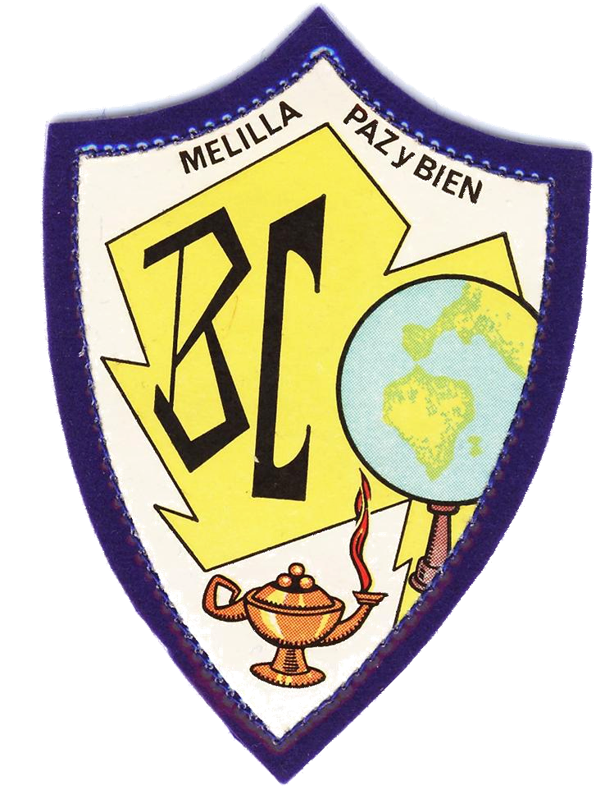COLEGIO NUESTRA SEÑORA DEL BUEN CONSEJO
RELACIÓN DE LIBROS DE TEXTO Y MATERIAL- 2018-2019

CURSO 4º de ESO

ÁREA Y TÍTULO | EDITORIAL | ISBN
LENGUA Y LITERATURA  Lengua Castellana y Literatura 4º ESO  LIBROS DE LECTURA  Rimas  Gustavo Adolfo Bécquer | SM | 9788467586947  9788467585025
HISTORIA  LIBRO DE LECTURA  “La estrella amarilla” | ANAYA  AMBAR | 9788469811160  9788493678425
LENGUA INGLESA  Students´book  workbook | CAMBRIDGE | 9788490367803  9788490367810
LIBRO LECTURA INGLÉS  GET SMART:OUR AMAZING BRAIN  ROBINSON CRUSOE  WHAT ARE YOU AFRAID OF | CAMBRIDGE | 9781107650633  9788483235539  9781107650510
MATEMÁTICAS  SAVIA 16 | SM | 9788467586930
BIOLOGÍA Y GEOLOGÍA  SAVIA 16 | SM | 9788467586978
FISICA Y QUÍMICA  SAVIA 16 | SM | 9788467586985
VALORES ÉTICOS | SM | 9788467586961
MÚSICA (optativa) | CASALS | 9788421861431
RELIGIÓN Nueva Evangelización  Santa Biblia | CASALS | 9788421861011
EDUCACIÓN FÍSICA |  | SIN LIBRO
FRANCÉS (optativa)  Promade 4 Livre de l´eleve  Promade 4 Cahier d´activités | SM | 9788467578034  9788467578041
TECNOLOGIA DE LA INFORMACIÓN |  | SIN LIBRO
LATÍN  LIBRO DE LECTURA DE LATÍN  Metamorfosis de Ovidio  Diccionario Latín Vox | SM  Vicens Vives | 9788467587029  9788431694111
EDUCACIÓN PLÁSTICA,VISUAL Y AUDIOVISUAL | SM | 9788467587005
ECONOMÍA | SM | 9788467586916

